

**Odwiedź stronę cmentarza i znajdź groby swoich bliskich zmarłych**



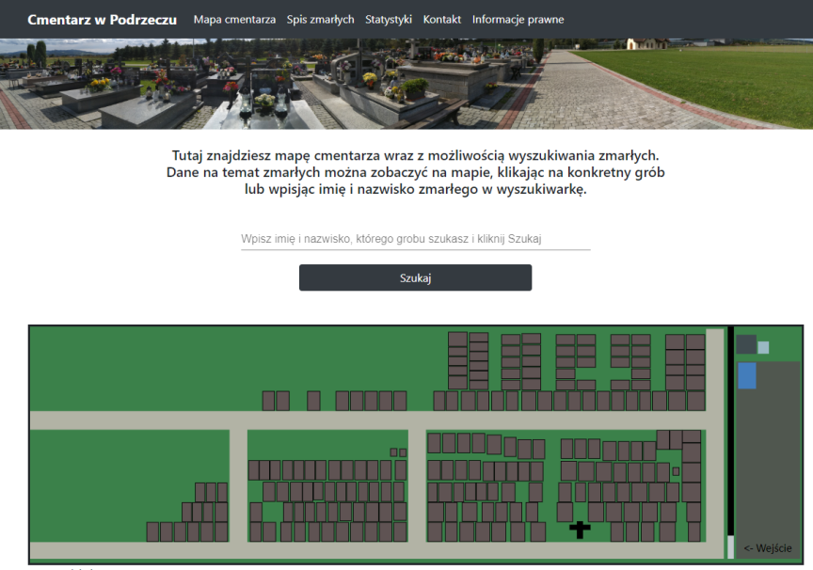switchcasekam.github.io/cmentarz_podrzecze/